Adana Altın Koza’dan Demet Akbağ ve Uğur Polat’a Onur Ödülü

23-29 Eylül tarihlerinde 31.si gerçekleşecek Uluslararası Adana Altın Koza Film Festivali’nin Onur Ödülleri sahipleri belli oldu. Adana Büyükşehir Belediyesi ve Festival Onursal Başkanı Zeydan Karalar’ın ve Festival Yürütme Kurulu’nun kararıyla belirlenen Onur Ödülleri bu yıl; “Neredesin Firuze”, “Organize İşler”, “Vizontele”, “Eyyvah Eyvah”, “O… Çocukları”, “Kurtuluş Son Durak”, “Hükümet Kadın”, “Kış Uykusu” filmleriyle tanıdığımız, 40 yılı aşkın süren oyunculuk kariyerinde sinemamızın unutulmaz güçlü kadın karakterlerine incelikle hayat vermiş oyuncu Demet Akbağ’a ve 1988’de “Sis” ile başlayan sinema kariyerinde “Suyun Öte Yanı”, “Cazibe Hanımın Gündüz Düşleri”, “Karşılaşma”, “Salkım Hanımın Taneleri”, “Filler ve Çimen”, “Sis ve Gece”, “Devrim Arabaları” ve “Anadolu Leoparı”nın da aralarında olduğu klasikleşmiş birçok filmdeki tutkulu ve cesur oyunculuğuyla hafızalarımıza kazınmış usta aktör Uğur Polat’a verilecek. 31. Uluslararası Adana Altın Koza Film Festivali’nin Onur Ödülleri, 26 Eylül Perşembe akşamı düzenlenecek özel bir gecede Demet Akbağ ve Uğur Polat’a sunulacak.

23-29 Eylül 2024 tarihleri arasında yapılacak 31. Uluslararası Adana Altın Koza Film Festivali’nin Onur Ödülleri sahipleri belli oldu. Sinemamıza verdikleri emeğin yanı sıra başarılarını onurlandırmak adına sunulan ödüller bu yıl iki usta oyuncuya, Demet Akbağ ve Uğur Polat’a verilecek.

Komedide gerçek bir ikon
Festival yönetiminin yaptığı açıklamada ödül gerekçeleri şu sözlerle açıklandı: Adana Büyükşehir Belediyesi ve Festival Onursal Başkanı Zeydan Karalar’ın ve Festival Yürütme Kurulu’nun kararıyla 31. Uluslararası Adana Altın Koza Film Festivali’nin Onur Ödülleri’ni iki değerli sanatçıya vermekten büyük bir onur ve mutluluk duyuyoruz.

“Neredesin Firuze”nin Firuze’si, “Vizontele” serisinin Sıti Ana’sı, “Organize İşler”in Nuran’ı, “O… Çocukları”nın Mehtap Anne’si, “Eyyvah Eyvah” serisinin Firuzan’ı, “Kurtuluş Son Durak”ın Vartanuş’u, “Hükümet Kadın” serisinin Xate’si, “Kış Uykusu”nun Necla’sı… 40 yılı aşkın süren oyunculuk kariyerinde sinemamızın unutulmaz güçlü kadın karakterlerine incelikle hayat vermiş, “Baldız ve Bacanak"tan “Bir Demet Tiyatro”ya, birçok ekran klasiğinin yanı sıra seyirciden büyük ilgi görmüş “Otogargara”, “Sen Hiç Ateş Böceği Gördün Mü?”, “Bana Bir Şeyhler Oluyor”, “Aydınlıkevler” oyunlarındaki başarısıyla, ardından gelecek komedyen kadınlar için gerçek bir ikon olmuş Demet Akbağ’a 31. Uluslararası Adana Altın Koza Film Festivali’nin Onur Ödülü’nün takdim edilmesine karar verilmiştir.

Tutkulu ve cesur oyuncu
Festivalin Onur Ödülleri’nin bir diğer sahibi olan oyuncu Uğur Polat’ın ödül gerekçesi için de şunları söylendi: “1978 yılında Ankara Sanat Tiyatrosu’nda başlayan tiyatro kariyerini Adana ve İstanbul devlet tiyatrolarındaki sayısız oyunda, ödüller ve alkışlarla sürdürmüş; 1988’de “Sis” ile başlayan sinema kariyerinde de, “Bütün Kapılar Kapalıydı”, “Suyun Öte Yanı”, “Cazibe Hanımın Gündüz Düşleri”, “Karşılaşma”, “Salkım Hanımın Taneleri”, “Filler ve Çimen”, “O da Beni Seviyor”, “Sis ve Gece”, “Devrim Arabaları” ve “Anadolu Leoparı”nın da aralarında olduğu klasikleşmiş birçok filmdeki tutkulu ve cesur oyunculuğuyla hafızalarımıza kazınmış usta aktör Uğur Polat’a 31. Uluslararası Adana Altın Koza Film Festivali’nin Onur Ödülü’nün takdim edilmesine karar verilmiştir.”

31. Uluslararası Adana Altın Koza Film Festivali’nin Onur Ödülleri, 26 Eylül Perşembe akşamı düzenlenecek özel bir gecede Demet Akbağ ve Uğur Polat’a sunulacak.

Başvurular 16 Ağustos’ta sona eriyor
Uluslararası Adana Altın Koza Film Festivali’nin yarışma başvuruları ise 16 Ağustos Cuma gününe dek festivalin web sitesinde devam ediyor. Festivalin Ulusal Uzun Metraj Film Yarışması bu yıl da merakla beklenen filmleri Adana’da ilk kez seyirciyle buluştururken, yılın en iyi belgesellerini bir araya getirecek Ulusal Belgesel Film Yarışması da başvurularını bekliyor. Kısa filme verdiği özen ve değeri bu yıl da sürdüren festivalin, Uluslararası Kısa Film Yarışması, Adana Kısa Film Yarışması ve Öğrenci Kısa Film Yarışması kategorilerinde başvurular da devam ediyor.

Edebiyat uyarlamalarına özel yarışma
Festivalin bu yıl ilkini düzenlediği Edebiyat Uyarlaması Uzun Metraj Senaryo Yarışması’nın başvuruları için ise son gün 20 Ağustos Salı günü olacak. Yaşar Kemal, Orhan Kemal, Muzaffer İzgü gibi usta yazarların doğduğu topraklara saygı duruşunda bulunacak yarışma, edebiyatımızın önemli eserlerinin sinemaya uyarlanmasını teşvik ederek, yapımcı ve yaratıcıların yeni filmler üretmesine maddi ve manevi katkı sunmayı amaçlıyor.

Festival heyecanı 23 Eylül’de başlıyor
23-29 Eylül 2024 tarihleri arasında Adana Büyükşehir Belediyesi ve Festival Onursal Başkanı Zeydan Karalar’ın başkanlığında düzenlenecek 31. Uluslararası Adana Altın Koza Film Festivali’nin Menderes Samancılar’ın başkanlığındaki Yürütme Kurulu Üyeleri Nebil Özgentürk, İsmail Timuçin, Hüseyin Orhan, Gökhan Mutlay ve Mahmut Göğebakan’dan oluşuyor. Festival Yürütme Kurulu kararı ile bu yıl sanat yönetmenliğini Mehmet Açar üstlenirken, program direktörlüğünü de Esin Küçüktepepınar yürütecek.

31. Uluslararası Adana Altın Koza Film Festivali’nin ile ilgili güncel gelişmeleri festivalin sosyal medya hesaplarından takip edebilirsiniz.

31. Uluslararası Adana Altın Koza Film Festivali
23-29 Eylül 2024

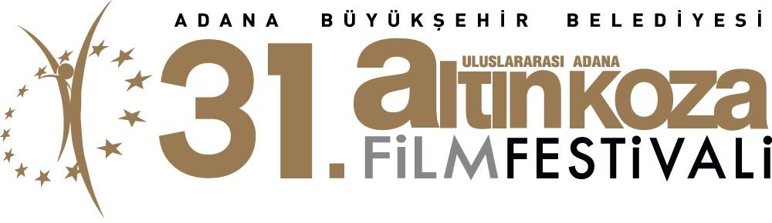

Uluslararası Adana Altın Koza Film Festivali
FESTİVAL TAKVİMİ

16 Ağustos 2024, Cuma
Yarışma Başvuruları İçin Son Gün
(Ulusal Uzun Metraj Film Yarışması, Ulusal Belgesel Film Yarışması, Uluslararası Kısa Film Yarışması, Adana Kısa Film Yarışması, Öğrenci Kısa Film Yarışması)

20 Ağustos 2024, Salı
Edebiyat Uyarlaması Uzun Metraj Senaryo Yarışması
Başvuruları İçin Son Gün

23 Eylül 2024, Pazartesi
Festival Açılış ve Orhan Kemal Emek Ödülleri Töreni

26 Eylül 2024, Perşembe
Onur Ödülleri Töreni

28 Eylül 2024, Cumartesi
Büyük Ödül Töreni ve Kapanış

